# Описание программного обеспечения по расчету оптимального числа панелей Версия FOTON H2

1. **Обозначения**

При разработке программного обеспечения были приняты следующие обозначения входных параметров.

Параметры таблицы (Таблица вводится в виде массива «Excel»):

* + № точки;
  + год;
  + месяц;
  + день;
  + час;
  + N, Вт/м^2 – энергия солнечного излучения;
  + P, кВт*ч – потребляемая энергия (нагрузка).

1. **Параметры модели** (Исходные данные используемого оборудования):
   * **N1 – параметр солнечного модуля** (мощность единичного солнечного модуля при стандартных условиях (Вт)-задаем сами исходя из вариантов предложенных производителями
   * A3 – КПД инвертора (мощность инветора); вроде всегда одни и те же, вводим вручную
   * **N_max – максимальное число панелей.** Вводим вручную, ни от чего не зависит
   * **А1, В1 – коэффициенты для расчета КПД электролизной установки (ЭУ);** вроде всегда одни и те же, вводим вручную
   * **А2, В2 – коэффициенты для расчета КПД топливного элемента (ТЭ);** вроде всегда одни и те же, вводим вручную
   * **P_max – максимальное значение потребляемой энергии (нагрузки);** рассчитывается программой исходя из графика нагрузки
   * E_ey – номинальное значение энергии электролизной установки;
   * номинальная производительность электролизной установки по водороду (нм3/час), его энергопотребление при номинальной производительности, зависимость к.п.д. преобразования в электролизной установке от нагрузки;
   * номинальная мощность топливного элемента (кВт), его к.п.д. при номинальном режиме и зависимость к.п.д. топливного элемента от нагрузки;
   * номинальная мощность поршневого компрессора (кВт), его удельное энергопотребление при номинальном режиме (кВт.час/нм3), зависимость к.п.д. компрессора от нагрузки;
   * емкость (дм3) и давление системы (бар) газобаллонного хранения водорода

И еще должны быть данные по водородной плите!!!

В ходе работы программы формируются следующие массивы.

* + Data[i][j] – двумерный массив исходных данных;
  + N[i] – одномерный массив солнечной энергии, Вт/м^2;
  + P[i] – одномерный массив потребляемой энергии, кВт*ч;
  + E_ey[i] = N[i]*N1 /106 – одномерный массив энергии, вырабатываемой одной панелью (СМ), кВт*ч.

По приведенным выше данным рассчитывается оптимальное число панелей N_min.

Принцип работы программы foton:

Программа foton для каждого часа текущих суток рассчитывает количество генерируемой энергии одним солнечным модулем в зависимости от солнечной энергии, поступающей в текущий час и энергии, которая направляется потребителю (суточный график нагрузки потребителя).

Таким образом, для каждого часа формируется значение часового избытка/дефицита энергии. Избыток энергии переводится в водород с учетом текущего значения к.п.д. преобразования в электролизной установке **ηtэу**. Дефицит энергии для потребителя восполняется электрической энергией, вырабатываемой топливным элементом из запасенного водорода с учетом текущего значения к.п.д. преобразования в топливном элементе **ηtтэ**.

Годовой баланс энергии, накапливаемой в водороде и потребляемой из водорода, рассчитывался по формуле:

$\sum_{t=1}^{8760}{ ( n* Еtсм–Еtсв* ηи )}*ηtэу=\sum_{t=1}^{8760}{ (Еtтэ/ ηи*ηtтэ+Еtвп) }$ (2-1)

где:**t**- текущее время с дискретностью 1 час (t=1 – 8760 час);

**Еt**см – часовая энергия, вырабатываемая одним солнечным модулем (загружается из баз данных "METEONORM" для данной географической точки);

**n** - количество солнечных модулей солнечной электростанцией;

**Е**tсв– часовая электрическая энергия, потребляемая потребителем (загружается из графика нагрузки потребителя);

**Еt**тэ - энергия, вырабатываемая в энергоустановке на топливных элементах для покрытия дефицита электроэнергии в темное время суток (для текущего часа);

**Еt вп** - энергия, запасенная в водороде и поступающая в водородную плиту или на каталитический обогреватель (тогда принимается график нагрузки с учетом экономии на электрическую плиту и электрические обогреватели). Если для этих целей водород не запасается, то принимаем **Еtвп** =0;

**ηи** - к.п.д. инвертора;

**ηtтэ** (Nтэ)– к.п.д. топливного элемента в текущий час (зависит от текущего значения мощности);

**ηtэу**(Nэу)– к.п.д. преобразования в электролизной установки в текущий час

(зависит от текущего значения производительности);

В расчетах принято, что к.п.д. электрохимических преобразователей (**ηtтэ** и **ηtэу**) линейно зависит от значения текущей часовой мощности, потребляемой в электролизной установке **Ntэу** или генерируемой в топливном элементе **Ntэу**. При этом максимальные значения мощности электрохимических преобразователей **Nэумакс**и,**Nтэмакс** определяются следующим образом: **Nтэмакс** – берут из суточного графика нагрузки потребителя, как максимальное значение мощности потребления (если суточный график меняется в течение года, то значение **Nтэном** берется для максимального значения мощности в течение часа суточного графика нагрузки). Такой график приведен на рисунке 2.3.

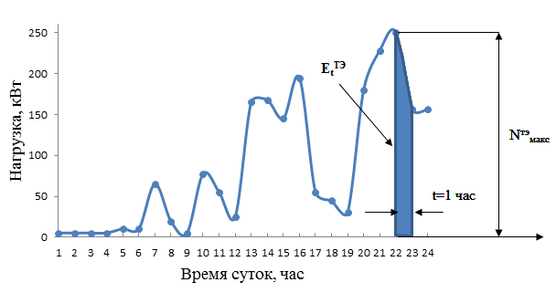

Рисунок 2.3 - Суточный график нагрузки потребителя (для суток с максимальной нагрузкой в году)

Если значение максимальной мощности одного подобранного модуля **Nтэ** топливного элемента не покрывает значение **Nтэмакс**, то берут несколько модулей. Тогда количество модулей топливных элементов **Ктэ** рассчитывают по формуле:

**Ктэ= Nтэмакс/ (NтэномхПтэ)** (2-2)

где: **Nэумакс**- берут из графика поступления солнечной энергии в самый благоприятный период (как правило, это полдень летнего месяца);

**Nтэном -** номинальное значение одной энергоустановки на топливных элементах (берется из паспортных данных на установку).

Учитывая, что топливный элемент может работать непродолжительное время на режиме максимальной мощности N**тэмакс,** в расчетах учитываем коэффициент превышения максимальной мощности топливного элемента над его номинальной мощностью, который рассчитываем по формуле:

Птэ = (**Nтэмакс- Nтэном)/Nтэном** (2-3)

Принимаем Птэ = 1,2

В процессе расчёта необходимо определить значения максимальной производительности электролизной установки **Vэумакс**и максимальной электрической мощности **Nэумакс**, которая может быть к ней подведена. Очевидно, что эти значения определяются для дня года, когда существует максимальный избыток поступающей солнечной энергии. Это, как правило, полдень самого жаркого месяца. Принцип, по которому выбирают значение **Nэумакс** представлен на рисунке 2.4.

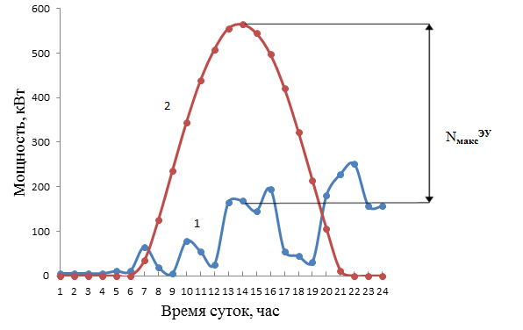

1 - суточный график нагрузки потребителя;

2 - график генерации электроэнергии солнечной электростанцией в самый благоприятный день года по приходу солнечной энергии.

Рисунок 2.4 - Определение максимальной избыточной мощности СФЭС для расчета производительности электролизной установки **NномЭУ**

Как видно, значение максимальной мощности, вырабатываемой СЭС в самый благоприятный период за вычетом потребляемой мощности в этот период определяет максимально потребляемую мощность электролизной установки **Nэумакс**.Таким образом, максимальный избыток электрической энергии, который может быть направлен в электролизную установку для получения водорода, позволяет подобрать производительность электролизных установок и определить их необходимое количество.

Максимальная часовая производительность электролизной установки по водороду **Vэумакс**для самого благоприятного дня года в полдень рассчитывается по формуле:

**Vэумакс =Nэуном**х**Т**с**/ Еv** (2-4)

где:**Еv** - удельные затраты электрической энергии в электролизной установке для производства 1 нм3 водорода при нормальных условиях. (Для электролизных установок в зависимости от типа **Еv**= 4.0 - 5,5 кВт час/нм3Н2);

**Тс** = 1 час;

Если значение максимальной производительности одной подобранной электролизной установки **Vэу** не покрывает значение **Vтэмакс,**то берут несколько установок. Тогда количество таких электролизных установок рассчитывают по формуле:

**Кэу= Vэумакс/ (Vэумакс.** х**Пэу)** (2-5)

где:**Vэумакс** - берут из графика поступления солнечной энергии в самый благоприятный период (рисунок 2.4);

**Vэоном** - номинальное значение одной электролизной установки (берется из паспортных данных на электролизную установку).

Учитывая, что электролизная установка может работать непродолжительное время на режиме максимальной мощности **Nтэмакс**,в расчетах учитываем коэффициент превышения максимальной производительностиэлектролизной установки над его номинальной производительностью **П**эу, который рассчитываем по формуле:

**Пэу = (Vэумакс- Vэуном)/ Nэуномх Тс** (2-6)

где:**Т**с=1 час;

Принимаем **П**эу= 1,2

Важным аспектом разрабатываемой программы является учет зависимости к.п.д. энергоустановки от нагрузки. На рисунке 2.5 приведена зависимость к.п.д. электрохимических преобразователей, а также дизель-генератора от значения текущей мощности.

ТЭ-топливный элемент; ЭУ-электролизная установка; АБ-аккумуляторная батарея; ДГ- дизель-генератор; ηтэхηэу - к.п.д. водородного преобразования (электроэнергия-водород-электроэнергия).

Рисунок 2.5 - Зависимость электрического к.п.д. электрохимических преобразователей и дизель генератора от нагрузки.

Наибольший к.п.д. преобразования имеет аккумуляторная батарея. Здесь все активные вещества находятся непосредственно в АБ и поэтому процессы заряда-разряда протекают на электродах одного устройства. Особенность процессов в аккумуляторных батареях такова, что скорости процессов заряда-разряд в АБ не велики (десятки мА/см2), что на1-2 порядка ниже, чем в водород-воздушном топливном элементе и электролизной установке [39,40,44].

Поэтому для покрытия высокой сезонной неравномерности (от 2 до 5 раз по приходу солнечного излучения) энергия должна храниться в накопителе длительное время (до 6 месяцев). В случае хранения энергии в водороде, она не убывает (как это имеет место в аккумуляторной батарее в случае ее саморазряда).

Запасенный водород в период избытка солнечной энергии можно разделить на две части:

- «суточный водород**»**, который расходуется в топливном элементе в течение суток (или нескольких суток в отсутствии солнца) непосредственно для покрытия дефицита электрической энергии;

- «сезонный водород**»**, который поступает в систему хранения для длительного хранения (несколько месяцев) и используется в неблагоприятный период для восполнения дефицита суточного водорода;

Как видно, в отличие от тепловых машин, к.п.д. электрохимических преобразователей растет с уменьшением нагрузки. Т.к. большую часть времени топливный элемент и электролизная установка работают при значениях мощности меньше номинальной, то их энергетическая эффективность будет выше. Этот факт является важным, т.к. в случае использования электрохимических преобразователей в схемах автономного энергоснабжения на основе СФЭС будет иметь место существенная экономия солнечной энергии (снижение числа панелей), т.к. генерирующие устройства (топливные элементы, АБ, дизель-генераторы) в основном работают при неполной нагрузке, определяемой суточным графиком нагрузки потребителя. Напротив, в случае использования схемы СФЭС - ДГ учет зависимости к.п.д. ДГ от нагрузки будет приводить к существенному повышению числа солнечных панелей, рассчитанных исходя из расхода топлива при номинальной мощности ДГ (паспортные данные).

Значения к.п.д. электрохимических преобразователей при частичной нагрузке в первом приближении можно выразить линеаризованной зависимостью:

**ηtтэ =**tgтэα( Nтэном – Nтэt) + **η**ном**тэ** (2-7)

**ηtэу =**tgэуα( Nэуном – Nэуt) + **η**ном**эу** (2-8)

где:**ηномТЭ**- значение к.п.д. топливного элемента при номинальной нагрузке;

**tgтэα -** тангенс угла наклона линеризированной зависимости к.п.д. ТЭ от его нагрузки;

**ηномТЭ**- значение к.п.д. преобразования в электролизной установке при номинальной нагрузке;

**tgэуα -** тангенс угла наклона линейной зависимости к.п.д. преобразования в ЭУ от ее нагрузки.

На рисунке 2.6 показаны основные обозначения, указанные в приведенных формулах.

Рисунок 2.6 -Зависимость к.п.д. электрохимических преобразователей от нагрузки (основные обозначения).

С учетом зависимости к.п.д. электрохимических преобразователей от значения текущей мощности (потребляемой в электролизной установке **Nэуt** или генерируемой в топливном элементе **Nэуt**) по формуле (2-1) можно рассчитать годовой баланс энергии с водородным накоплением, определить необходимое количество солнечных модулей **n** и мощность электрохимических устройств (топливного элемента и электролизера).

Для проведения вычислений с помощью программы foton использовался следующий алгоритм, представленный на рисунке 2.7.

Vэумакс, Nтэмакс, Nэумакс, Ктэ, Кэу,Мн2,Бн2



энергия, запасенная в водороде

$$E_{сут.}^{эу}=\sum_{Т=1}^{24}{Е_{t}^{эу}}$$

$${E_{t}^{тэ}}_{сут.}=\sum_{Т=1}^{24}{E_{t}^{тэ}/(ηи*ηtтэ)}$$

$n=n_{опт.}$ 1

ввод *n*

старт

$E_{t}^{эу}$ энергия, производимая в ТЭ

$$\sum_{Д=1}^{365}{E_{сут.}^{эу}}-\sum_{Д=1}^{365}{Е_{сут.}^{тэ}}=0≅0$$

n = n+1

Нет

$Еt см-Еt св ≥$ 0

$$\sum_{Д=1}^{365}{E_{сут.}^{эу}}-\sum_{Д=1}^{365}{Е_{сут.}^{тэ}}>0$$

Нет

Да

n =n-1

Рисунок1.6 - Процессы, протекающие на электродах электролизера с щелочным раствором электролита.

Рисунок 2.7 - Алгоритм вычислений параметров системы энергоснабжения автономного потребителя на основе солнечной электростанции и водородного аккумулирования энергии.

где: ${ R}_{t}-Солнечное излучение каждый час Вт/м^{2}$;

$N-номинальная мощность выбранной солнечной панели, Вт$;

Rст – солнечная радиация при стандартных условиях (250С, солнечное излучение 1000Вт/м2);

$E_{сут}^{эу}-энергиязапасеннаявводородезатекущиесутки, (кВт·ч)$;

$E_{сут}^{тэ}$**–** суммарная энергия, вырабатываемая топливным элементом за текущие сутки (кВт $·$ ч);

$$n_{опт. }–оптимальное количество фотоэлектрических панелей, найденное$$

$из годового баланса по$ водороду.

# 2.3. Результаты вычислений с помощью программы foton

В итоге вычислений программы foton определяется необходимое количество солнечных модулей $n_{опт }$ для энергоснабжения автономного потребителя на основе солнечной электростанции и водородного аккумулирования энергии (рисунок 2.8).

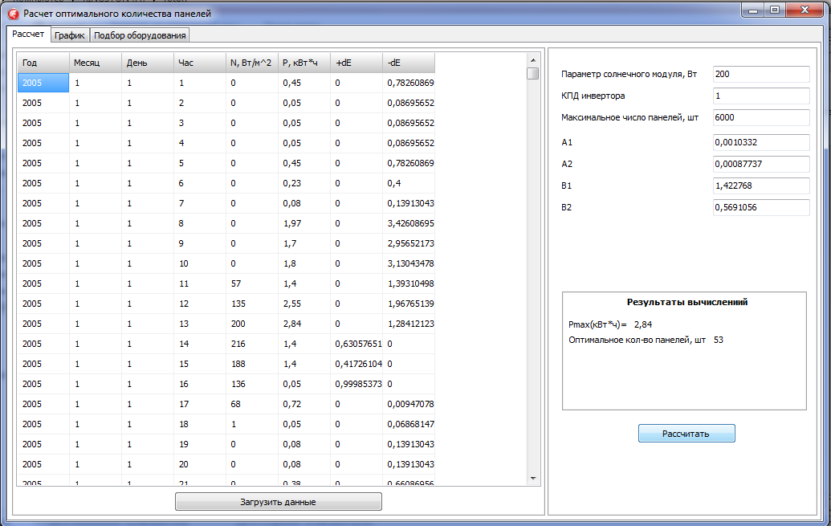

Рисунок 2.8. Расчет необходимого количества солнечных модулей $n_{опт }$ (первая вкладка программы)

Кроме того, программа foton генерирует 3 графика:

- годовой график баланса энергии, запасенной в водороде (рисунок 2.9);

- график генерации электроэнергии солнечной электростанцией в самый благоприятный день года по приходу солнечной энергии (рисунок 2.10);

- суточный график нагрузки потребителя (рисунок 2.11).

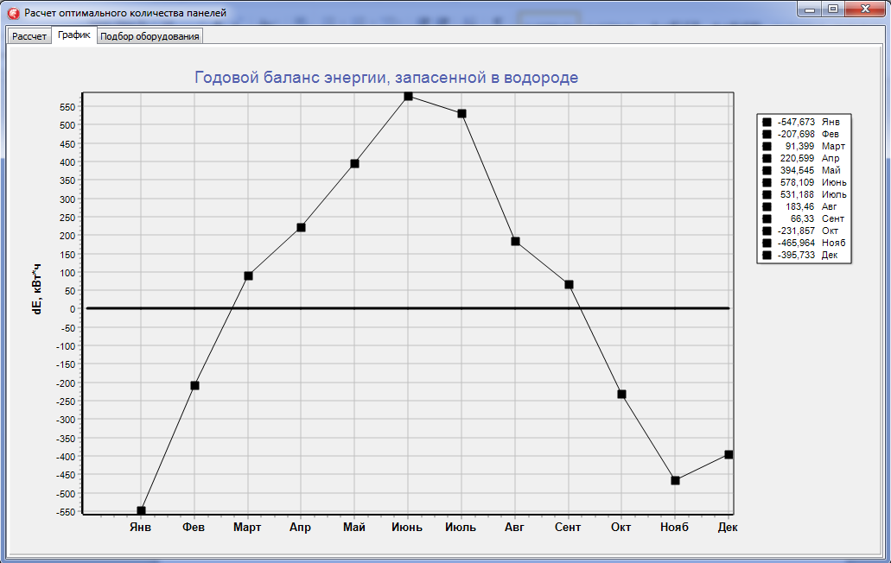

Рисунок 2.9 График годового баланса энергии, запасенной в водороде и извлекаемой из водорода для автономного потребителя.

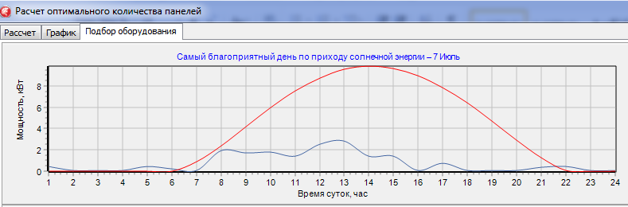Рисунок 2.10. График генерации электроэнергии солнечной электростанцией в самый благоприятный день года по приходу солнечной энергии.

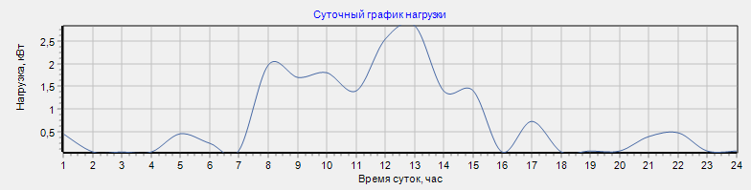

Рисунок 2.11. Суточный график нагрузки потребителя.

В программе существует вкладка «Подбор оборудования», с помощью которой, мы можем вычислить количество электролизных установок, топливных элементов и баллонов для хранения водорода, а так же, максимальное количество водорода в системе хранения (рисунок 2.12.).

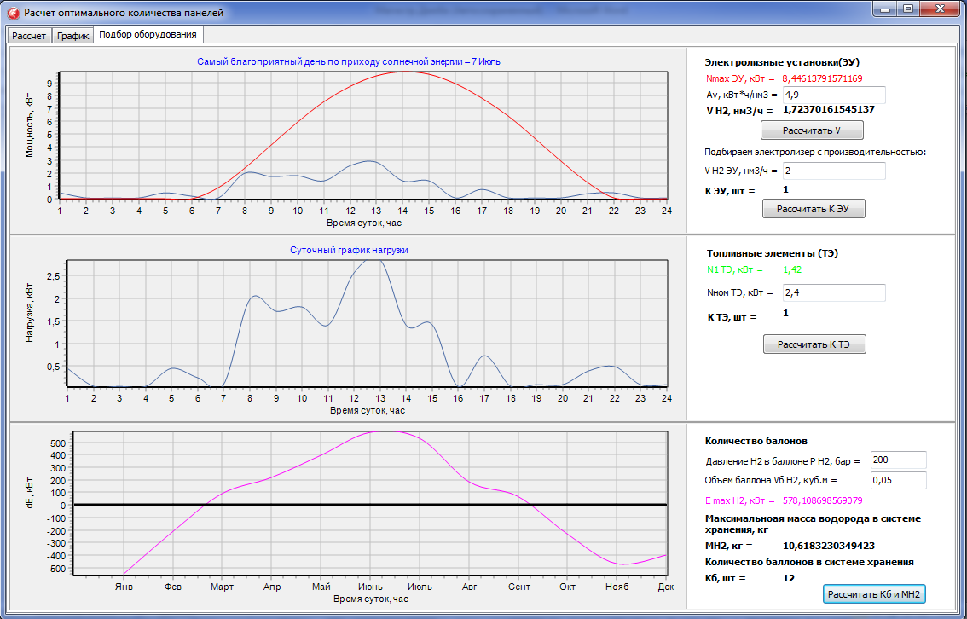Рисунок 2.12. Подбор оборудования.

Максимальное количество водорода в системе хранения **Мн2**(кг) находится по формуле:

**Мн2 =Еэумаксρн2/ Av**(2-9)

где: **ЕH2макс**–максимальная энергия, запасенная в водороде (берется из годового графика энергии запасённой (или расходуемой) в течение года (кВт·час) (рисунок 2.8);

**ρн2**- плотность водорода(ρн2 = 0,089 кг/нм3);

**Av** - удельные затраты электрической энергии в электролизной установке (кВт·час/нм3).

В программе foton имеются следующие окошки для задания параметров:

**N** - мощность солнечного модуля  **(**например, **N** =150 Вт**)**;

**В1**-**ηномТЭ** значение к.п.д. топливного элемента при номинальной нагрузке;

**А1** -**tgтэα**тангенс угла наклона линеризированной зависимости к.п.д. топливного элемента от его нагрузки;

**В2**-**ηномТЭ** значение к.п.д. преобразования в электролизной установке при номинальной нагрузке;

**А2**–**tgэуα**тангенс угла наклона линейной зависимости к.п.д. преобразования в электролизной установке от ее нагрузки;

**Nтэном** -мощность одного модуля топливного элемента;

**Vэуном**-номинальная производительностьодного модуля электролизной установки;

**Av** - удельные затраты электрической энергии в электролизной установке для производства 1 нм3 водорода. (Для электролизных установок в зависимости от типа Av= 4,0- 5,5 кВт час/нм3 водорода).

**Мн2** - максимальная масса водорода в системе хранений, кг. Находится по формуле:

В программе имеются окна для результатов расчёта, где:

**nопт** - количество солнечных модулей (рисунок 2.8);

**Кэу** - количество модулей электролизных установок. Рассчитывают по формуле (2-5). Результаты расчетов представлены на рисунке 2.13;

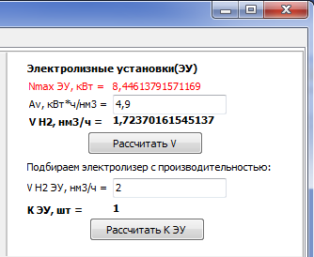

Рисунок 2.13. Количество модулей электролизных установок.

**Ктэ** -количество модулей топливных элементов. Рассчитывают по формуле (2-2). Результаты расчетов представлены на рисунке 2.14;

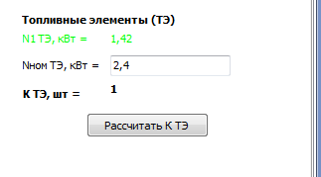

Рисунок 2.14. Количество модулей топливных элементов.

**VH2** -максимальная производительность электролизной установки по водороду Рассчитывают по формуле (2-4);

**Мн2**-максимальная масса водорода в системе хранений, кг.

**Бн2** - количество баллонов в системе хранения, шт.

Рассчитывается по формуле:

**Бн2 = Еэумакс/ (Рн2 хVн2·Av)** (2-12).

Результаты расчетов по **Мн2, Бн2** представлены на рисунке 2.15**.**

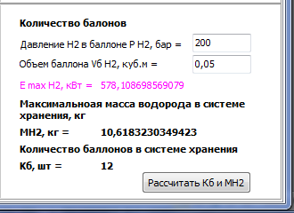

Рисунок 2.15. Максимальная масса водорода в системе хранений (кг) и количество баллонов в системе хранения (шт).

Таким образом, в результате расчета программа выдает:

1. Количество солнечных модулей **n,** необходимое для гарантированного автономного энергоснабжения потребителя.
2. Количество запасенного водорода и параметры системы хранения (тип и производительность водородного компрессора, количество и параметры баллонов для хранения водорода).
3. Максимальная нагрузка на электролизную установку, производительность, тип и количество подобранных электролизных установок.
4. Номинальная мощность топливных элементов, тип и количество подобранных энергетических модулей топливных элементов;
5. Количество баллонов, для хранения запасаемого водорода

# Описание расчета оптимального числа панелей

Формула годового баланса энергии, записанная в принятых в тексте программы обозначениях, выглядит следующим образом.

*dE*  *dE*

*dE*  0  *dE* 0

*А* (*dE*  *ЕЭУ* )  *B А* (*P*  *dE*)  *B*

1 *ном* 1 2 max 2

где dE – избыток/недостаток энергии задается формулой:

*dE*  *nE ЭУ*  *Ес*.*в*.*η*

 *N* (*t*) *N*1 *n* 1(*час*)  *P*(*t*) *A*

1(*час*)

*t t инв*

106 3

где

N(t) – энергия солнечного излучения, P(t) – потребляемая энергия (нагрузка), n – число панелей

Для расчета оптимального числа панелей используется метод золотого сечения. Программа оптимизирует абсолютное значение целевой функции |D(n)|, которая соответствует формуле годового баланса энергии. Оптимизация происходит в диапазоне значений от единицы до максимального числа панелей, задаваемого пользователем (N_max). Целевая функция определена следующим образом.

*D*(*n*)  



(*nE*  *Е η*

*ЭУ с*.*в*

*t*

*t инв*

)

*η ЭУ*

*t*

 *t*

*Е*

*ТЭ*

*η ТЭ*

*t*

В обозначениях, принятых в тексте программы, D(n) представима в виде.

*dE*  *dE*

*D*(*n*) 

*dE*0  *dE*0

*А* (*dE*  *ЕЭУ* )  *B А* (*P*  *dE*)  *B*

1 *ном* 1 2 max 2

где

*А* (*dE*  *ЕЭУ* )  *B*

– КПД ЭУ,

1 *ном* 1

*А*2 (*P*max  *dE*)  *B*2

– КПД ТЭ, n –число панелей.